2026. 10. 2. · 핵심만 · 매수·매도 권유 아님
10월 2일 핵심
골디락스면 주식 · 돈은 병목으로 · 한국은 분할
한 줄
경기는 아직 안 꺾였다. 그래서 주식이다. 다만 5% 금리와 유가 100달러는 살아 있으니 분할하고, AI 안에서는 이미 급등한 이름보다 병목(장비·기판·광·전력)을 본다.

1. 지금 북
 | 비중 | 실행
삼전·하이닉스 | 30~40 | 급하지 않게 버티면 최선. 삼성 매수 호가는 24만 5,000원
소부장 | 20 | AI 안의 20. 장비·기판·광의 낙수
2차전지 | 10 | 이번 자료에 새 실적 카드 없음
건설·조선 | 10 | 목록 유지. 이번 자료의 새 논거는 약함
현금 | 20 | 시간 없으면 30. 유가와 전날 급등 때문에 분할

AI 50이면 삼전닉스 30+소부장 20, AI 60이면 40+20이다. 50으로 두면 합이 90이라 남은 10은 원문이 안 나눈 자리다.
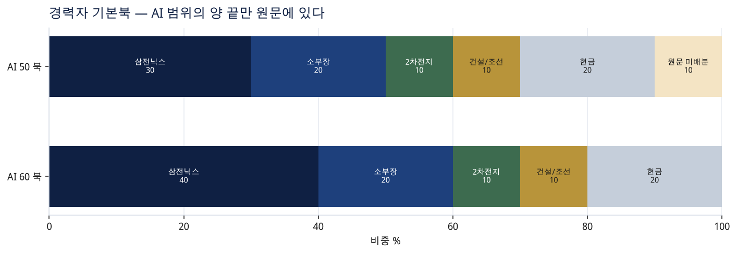
2. 판단 세 개
1. 금리 — 멈춘 이유가 침체가 아니다
• 자산. 침체형 고점이면 채권, 골디락스형 고점이면 주식. 소비·GDP가 꺾인 시그널은 아직 없다.
• 물가. 코어 PCE 3.0%의 실체는 7월 3.344% → 개정 2.983% → 8월 3.008%. 3개월 연율 2.05%. 10월 인상 압력은 낮아지고, 사이클 종료는 아니다. 동결 확률 74%.
• 레벨. 10년물 장중 5.34% 뒤 5.24%대. 5%는 비용이다. 위험한 그림은 그 금리가 무언가 깨지며 급락할 때다.
• 원화. 2027년 원/달러는 1350 안착보다 1400원대 재약세에 무게. 삼성 이익 520조는 1350 가정이 깔린 숫자다.
2. AI — GPU 다음 병목에 날짜가 있다
• 메모리. 마이크론 매출총이익률 87%. 2027~2028 수급이 2026보다 타이트. 내년 물량 매진, 일부 계약 2031년, RPO 1,500억 달러. 시장은 +3%로 전고점에서 멈춤. 합격은 며칠간 저점이 높아지는지.
• 증설. 캐펙스 2026년 270억 달러, 2027년 상반기 250억 달러에 하반기가 더 큼. 장비·클린룸. 자사주는 12월 9일 전후.
• 기판·전력. 기판은 2028~2030 선행 투자. 삼성전기는 +64% 이익인데 안전마진을 20~30%로 좁힘. 신규는 눌림. 산일전기가 변압기 선순위, FY28 PER 16배.
• 광. 광은 800G→1.6T. 코히런트 +10.9%·목표 350달러, 크레도 +7.9%. 중국산 트랜시버 규제는 당일 촉매일 뿐 구조는 별개.
3. 한국 — 10월은 종목장
• 테이프. 10/1 코스피 6,971 (+1.95%), 코스닥 +4.48%. 외국인 +3,500억, 연기금 +233억.
• 읽기. 코스닥 대양봉은 지수 베팅이 아니라 종목장의 증거. 은행주가 빠진 날이 그 확인.
• 환원. 다음 국장 재료는 삼전·하이닉스 주주환원. 일본은 이미 환원 1막을 지나 ROIC 배분으로 갔다.
3. 한 뉴스의 두 얼굴
뉴스 | 인프라를 사는 책 | 수수료·금융을 사는 책
뮤즈 | AI 에이전트·캡엑스 호재 | 에어비앤비(약 30배, 직접 유입 90%)와 검색 광고의 통행세가 빠짐. 60% 할인은 한 실험
브로드컴 420억 달러 | TPU 수요와 시장 규모에 대한 베팅 | 칩을 팔려고 돈을 빌려 주는 고리. 당일 주가 약 −2%
버리 | 추론이 A100·H100 현금을 유지 | 질문의 핵은 버블 여부가 아니라 GPU 수명 3·5·7년

4. 이것만 보면 된다
언제 | 무엇 | 판단이 바뀌면
이번 주 | 마이크론·삼전·장비의 저점 | 높아지면 신뢰. 무너지면 6월처럼 숫자만 좋고 가격은 거절
10/2 밤 | 고용 | 둔화면 금리 안정. 강하면 인상 쪽이 다시 산다
10/6·10/7 | 마벨 데이, AWS GPU +15% | 연결 수요와 GPU 가격이 현장에서 확인되는지
10월 말 | 빅테크 회사채 | 빌려 더 쓰면 10년물 5% 위가 길어진다
11월 | 중간선거, 앤트로픽 상장 창 | 유가 카드의 유효기간, 비상장 멀티플의 첫 시장 가격
12/9·12/11 | 마이크론 자사주, 미 예산 | 선거 뒤 첫 정치·수급 이벤트

뷰를 끄는 조건
소비와 GDP가 꺾인다. 그때는 AI도 예외가 아니다.
유가 100달러 위에 인상이 다시 올라온다.
GPU 내용연수가 재무제표에서 3년으로 당가진다.
원/달러가 2027년에도 1350에 남는다.
선거 뒤 이란 타격이 봉쇄를 깬다.

상세 카드, 수출 품목, 개별 종목, 화자별 의도는 10월 2일 투자 인사이트 증류에 있다.

